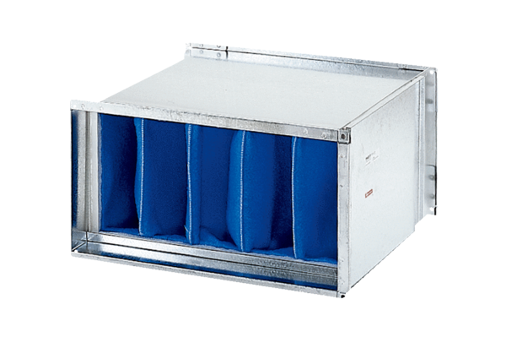Filtr powietrza TFP 50-7Opakowanie jednostkowe: 1 sztukaAsortyment: D
Numer artykułu: 0149.0072Producent: MAICO

